监督索引号53010303200400201000

昆明市盘龙区市政基础设施建设管理处2024年度部门决算

目录

第一部分 单位概况

一、主要职责

二、基本情况

三、重点工作概述

第二部分 2024年度部门决算表

一、收入支出决算表

二、收入决算表

三、支出决算表

四、财政拨款收入支出决算表

五、一般公共预算财政拨款收入支出决算表

六、一般公共预算财政拨款基本支出决算表

七、一般公共预算财政拨款项目支出决算表

八、政府性基金预算财政拨款收入支出决算表

九、国有资本经营预算财政拨款收入支出决算表

十、财政拨款“三公”经费、行政参公单位机关运行经费情况表

十一、一般公共预算财政拨款“三公”经费情况表

第三部分2024年度部门决算情况说明

一、收入决算情况说明

二、支出决算情况说明

三、一般公共预算财政拨款支出决算情况说明

四、财政拨款“三公”经费支出决算情况说明

第四部分其他重要事项及相关口径情况说明

一、机关运行经费支出情况

二、国有资产占用情况

三、政府采购支出情况

四、单位绩效自评情况

五、其他重要事项情况说明

六、相关口径说明

第五部分 名词解释

第一部分 单位概况

一、主要职责
1.宣传贯彻执行国家和省、市、区有关城市道路桥梁（隧道）设施建设、管理的法律、法规、政策。
2.负责编制全区市政基础设施建设年度计划并组织实施；负责区级市政基础设施建设和代建工程项目的协调服务、监督管理、项目推进工作；协同相关部门开展全区强弱电、燃气、城市给排水管网、城市地下设施等市政设施的建设管理工作。
3.负责辖区城市道路、桥梁、市政设施的养护规划、维护、指导、协调、监督管理；组织实施桥梁安全检测，依据检测结果拟定病害修缮工作方案。参与建设项目的竣工验收及接管工作。
4.配合区住建局做好“市政设施建设类”的审批、收费、办证及审批后的监督管理；负责辖区城市道路、桥梁和市政设施的日常巡查，对违反城市道路管理规定的行为进行处理。
5.对涉及群众“行路难”问题，各级人大建议、政协提案、网格化案件以及“12345”热线及时安排处理并回复处理情况。负责全区城市道路桥梁设施信息化建设，监测分析城市道路桥梁设施运行情况，以及全区城市道路桥梁综合统计与更新。
6.承担辖区内城市道路桥梁市政设施的应急抢险任务。
7.承办区委、区政府及上级部门交办的其他工作。

二、单位基本情况

（一）机构设置情况
我单位共设置8个内设机构，包括：综合办公室、人事财务科、项目规划科、工程技术科、工程建设科、合同预算科、道桥维护科、路政管理科。
我单位为基层预算单位，无下属单位。

（二）决算单位构成
我单位作为盘龙区住房和城乡建设管理局的二级预算单位纳入2024年度部门决算编报范围。

（三）单位人员和车辆的编制及实有情况
我单位2024年末编制内实有人员98人。包括财政拨款开支经费的：公务员0人，参照公务员法管理人员0人，事业管理人员和专业技术人员98人，机关和事业工人0人；经费自理人员0人。
我单位2024年末其他人员0人。包括财政拨款开支经费的人员0人；经费自理人员0人。
年末尚未移交养老保险基金发放养老金的离退休人员共计1人（离休1人，退休0人）。年末由养老保险基金发放养老金的离退休人员158人（离休0人，退休158人）。车辆编制12辆，在编实有车辆8辆，超编0辆。

三、重点工作概述
负责辖区内日常道路、桥梁路政巡查工作；承担盘龙区范围内快速路1条、主干道30条、次干道55条、支路121条、立交桥4座、人行天桥10座、一般桥69座、隧道桥2座等道路、桥梁的管理维护及桥梁安全检测工作；沣源路龙头街地铁站过街人行天桥、农大西校区沣源路过街人行天桥共4部电梯的维护工作；以及辖区内道路建设；承担着城市道路、桥梁抢险工作，与人民群众的生产、生活息息相关。

第二部分 2024年度部门决算表

（详见附件）
我单位2024年度无政府性基金预算财政拨款收入支出，《政府性基金预算财政拨款收入支出决算表》为空表。
我单位2024年度无国有资本经营预算财政拨款收入，《国有资本经营预算财政拨款收入支出决算表》为空表。

第三部分2024年度部门决算情况说明

一、收入决算情况说明
昆明市盘龙区市政基础设施建设管理处2024年度收入合计22731070.05元。其中：财政拨款收入22731070.05元，占总收入的100.00%；无上级补助收入；无事业收入（含教育收费）；无经营收入；无附属单位上缴收入；无其他收入。
与上年相比，收入合计减少514955.67元，下降2.22%。其中：财政拨款收入减少514955.67元，下降2.22%；主要原因是：一是2024年预算编制采用2023年10月工资表，由于正常退休，单位2023年做预算时在职113人变为2024年106人，人员变动导致人员经费和公用经费相应减少，预算数减少实际支出数也相应减少；二是2024年共退休9人，人员经费支出减少，导致决算较上年减少。无上级补助收入；无事业收入；无经营收入；无附属单位上缴收入；无其他收入。
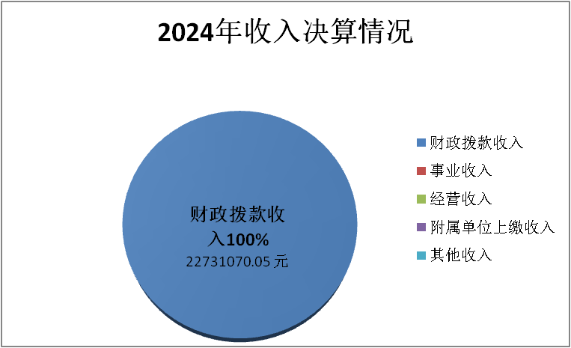

二、支出决算情况说明
昆明市盘龙区市政基础设施建设管理处2024年度支出合计22731070.05元。其中：基本支出21603297.97元，占总支出的95.04％；项目支出1127772.08元，占总支出的4.96％；无上缴上级支出；无经营支出；无附属单位补助支出。
与上年相比，支出合计减少514955.67元，下降2.22%。其中：基本支出减少569423.55元，下降2.57%；主要原因是：2024年共退休9人，人员经费支出减少，导致决算较上年减少。项目支出增加54467.88元，增长5.07%；主要原应是：2024年较2023年临时性、应急处置维护及电梯维护费支出增加。无缴上级支出；无经营支出；无附属单位补助支出。
2024年支出占比情况表： 单位：元
序号 | 支出 | 支出金额 | 总收入占比 | 较上年度增减变动
1 | 基本支出 | 21603297.97 | 95.04％ | 下降2.57%
2 | 项目支出 | 1127772.08 | 4.96％ | 增长5.07%
 | 合计 | 22731070.05 | 100% | 下降2.22%

（一）基本支出情况
2024年度用于保障昆明市盘龙区市政基础设施建设管理处机构正常运转的日常支出21603297.97元。其中：基本工资、津贴补贴等人员经费支出20208249.46元，占基本支出的93.54％，人均206206.63元；办公费、印刷费、水电费、办公设备购置等公用经费1395048.51元，占基本支出的6.46％，人均14235.19元。

（二）项目支出情况
2024年度用于保障昆明市盘龙区市政基础设施建设管理处为完成特定的行政工作任务或事业发展目标，用于专项业务工作的经费支出1127772.08元。其中：基本建设类项目支出0.00元。
（1）2024年开挖修复项目经费37448.01元，主要用于：一是2024年完成城市网格案件、12345市长热线、舆情及人大政协提案的处置；二是完成开挖恢复后二次病害的处理。
（2）临时性、应急处置维护项目经费236519.77元，主要用于：2024年昆明半马拉松暨昆明玉溪双城马拉松（昆明站）道路整治工程项目施工费、2024年度道路及桥梁等设施维护工程项目设计费、监理费共计236519.77元。
（3）桥梁检测项目经费795000.00元，主要用于：2024年盘龙区桥梁安全检测，顺利完成对东三环方向桥梁、林学院桥、敷润桥等18座桥梁进行专项检测，共支付桥梁安全检测费用795000.00元。
（4）电梯维护项目58804.30元，主要用于：2024年共支付电梯维护费58804.30元，盘龙区市政处严格遵循相关技术规范开展电梯维护工作，根据年度工作计划已完成产出目标，预期目标得以实现。
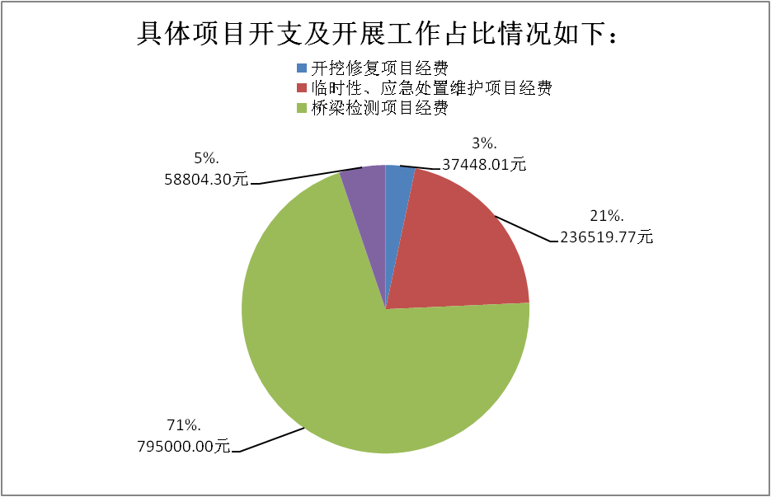

三、一般公共预算财政拨款支出决算情况说明

（一）一般公共预算财政拨款支出决算总体情况
昆明市盘龙区市政基础设施建设管理处2024年度一般公共预算财政拨款支出22731070.05元,占本年支出合计的100.00%。与上年相比减少514955.67元，下降2.22%,完成年初预算的92.11%。

（二）一般公共预算财政拨款支出决算分功能分类科目情况
1.一般公共服务（类）支出0.00元，占一般公共预算财政拨款总支出的0.00%,年初无此项预算。
2.外交（类）支出0.00元，占一般公共预算财政拨款总支出的0.00%,年初无此项预算。
3.国防（类）支出0.00元，占一般公共预算财政拨款总支出的0.00%,年初无此项预算。
4.公共安全（类）支出0.00元，占一般公共预算财政拨款总支出的0.00%,年初无此项预算。
5.教育（类）支出0.00元，占一般公共预算财政拨款总支出的0.00%,年初无此项预算。
6.科学技术（类）支出0.00元，占一般公共预算财政拨款总支出的0.00%,年初无此项预算。
7.文化旅游体育与传媒（类）支出0.00元，占一般公共预算财政拨款总支出的0.00%,年初无此项预算。
8.社会保障和就业（类）支出3183926.93元，占一般公共预算财政拨款总支出的14.01%,完成年初预算的105.69%。主要用于：行政事业养老保险支出2373503.33元、死亡抚恤602063.60元、其他残疾人事业支出205460.00元；造成预决算差异的主要原因是：2024年离退休职工去世5人，死亡抚恤追加448303.60元，支出448303.60元，导致预决算产生差异。
9.卫生健康（类）支出1998737.27元，占一般公共预算财政拨款总支出的8.79%,完成年初预算的87.16%。主要用于行政事业单位医疗支出，包含事业单位医疗786869.07元、公务员医疗补助1068892.37元、其他事业单位医疗支出142948.83元。；造成预决算差异的主要原因是：实际支出标准数与预算编制标准数存在差异，导致预决算产生差异。
10.节能环保（类）支出0.00元，占一般公共预算财政拨款总支出的0.00%,年初无此项预算。
11.城乡社区（类）支出15891214.85元，占一般公共预算财政拨款总支出的69.91%,完成年初预算的89.86%。主要用于在职职工工资的发放；造成预决算差异的主要原因是：2024年退休9名职工，相应的人员经费支出减少，导致预决算产生差异。
12.农林水（类）支出0.00元，占一般公共预算财政拨款总支出的0.00%,年初无此项预算。
13.交通运输（类）支出0.00元，占一般公共预算财政拨款总支出的0.00%,年初无此项预算。
14.资源勘探工业信息等（类）支出0.00元，占一般公共预算财政拨款总支出的0.00%,年初无此项预算。
15.商业服务业等（类）支出0.00元，占一般公共预算财政拨款总支出的0.00%,年初无此项预算。
16.金融（类）支出0.00元，占一般公共预算财政拨款总支出的0.00%,年初无此项预算。
17.援助其他地区（类）支出0.00元，占一般公共预算财政拨款总支出的0.00%,年初无此项预算。
18.自然资源海洋气象等（类）支出0.00元，占一般公共预算财政拨款总支出的0.00%,年初无此项预算。
19.住房保障（类）支出1657191.00元，占一般公共预算财政拨款总支出的7.29%,完成年初预算的98.27%。主要用于在职职工公积金发放；造成预决算差异的主要原因是：2024年退休9名职工，相应的人员经费支出减少，导致预决算产生差异。
20.粮油物资储备（类）支出0.00元，占一般公共预算财政拨款总支出的0.00%,年初无此项预算。
21.国有资本经营预算（类）支出0.00元，占一般公共预算财政拨款总支出的0.00%,年初无此项预算。
22.灾害防治及应急管理（类）支出0.00元，占一般公共预算财政拨款总支出的0.00%,年初无此项预算。
23.其他（类）支出0.00元，占一般公共预算财政拨款总支出的0.00%,年初无此项预算。
24.债务还本（类）支出0.00元，占一般公共预算财政拨款总支出的0.00%,年初无此项预算。
25.债务付息（类）支出0.00元，占一般公共预算财政拨款总支出的0.00%,年初无此项预算。
26.抗疫特别国债安排（类）支出0.00元，占一般公共预算财政拨款总支出的0.00%,年初无此项预算。

- 财政拨款“三公”经费支出决算情况说明

（一）总体情况
2024年度财政拨款“三公”经费支出决算中，财政拨款“三公”经费支出年初预算为176000.00元，决算为66340.22元，完成年初预算的37.69%；支出决算较上年减少149407.55元，下降69.25%。
因公出国（境）费支出年初预算为0.00元，决算为0.00元，占财政拨款“三公”经费总支出决算的0.00%；公务用车购置费支出年初预算为0.00元，决算为0.00元，占财政拨款“三公”经费总支出决算的0.00%，；公务用车运行维护费支出年初预算为176000.00元，决算为66340.22元，占财政拨款“三公”经费总支出决算的100.00%，完成年初预算的37.69%；公务接待费支出年初预算为0.00元，决算为0.00元，占财政拨款“三公”经费总支出决算的0.00%。因公出国（境）费支出决算较上年增加0.00元，上年无此项支出；公务用车购置费支出决算较上年增加0.00元，上年无此项支出；公务用车运行维护费支出决算较上年减少49407.55元， 下降69.25%；公务接待费支出决算较上年增加0.00元，上年无此项支出；具体是国内接待费支出决算0.00元（其中：外事接待费支出决算0.00元），较上年增加0.00元，上年无此项支出；国（境）外接待费支出决算0.00元较上年增加0.00元，上年无此项支出。

（二）一般公共预算财政拨款“三公”经费支出决算情况说明
2024年度一般公共预算财政拨款“三公”经费支出年初预算为176000.00元，支出决算为66340.22元，完成年初预算的37.69%，支出决算较上年减少149407.55元，下降69.25%。
一般公共预算财政拨款“三公”经费支出中：因公出国（境）费支出年初预算为0.00元，决算为0.00元，；公务用车购置费支出年初预算为0.00元，决算为0.00元，；公务用车运行维护费支出年初预算为176000.00元，决算为66340.22元，完成年初预算的37.69%；公务接待费支出年初预算为0.00元，决算为0.00元，。2024年度一般公共预算财政拨款“三公”经费支出决算数小于年初预算数的主要原因是:2024年我单位严格按照要求支出三公经费，例行节俭，减少三公经费开支，从而导致三公经费支出决算数小于年初预算数。
一般公共预算财政拨款“三公”经费支出中：因公出国（境）费支出决算增加0.00元，上年无此项支出；公务用车购置费支出决算增加0.00元，上年无此项支出；公务用车运行维护费支出决算减少149407.55元，下降69.25%；公务接待费支出决算增加0.00元，上年无此项支出，具体是国内接待费支出决算0.00元（其中：外事接待费支出决算0.00元），较上年增加0.00元，上年无此项支出；国（境）外接待费支出决算0.00元较上年增加00元，上年无此项支出。2024年度一般公共预算财政拨款“三公”经费支出决算减少的主要原因是：2023年无其他交通费，均在公务用车运行维护费支出，2024年财政一体化系统单独另列了其他交通费。
一般公共预算财政拨款“三公”经费支出实物量的具体情况：
1.安排因公出国（境）团组0.0个，累计0.0人次。未安排因公出国（境）团组工作。
2.购置车辆0.0辆。未购置车辆。开支一般公共预算财政拨款的公务用车保有量为8.0辆。主要用于道路桥梁维护养护货车所需车辆燃料费、维修费、过路过桥费、保险费等。
3.安排国内公务接待0.0批次（其中：外事接待0.0批次），接待人次0.0人（其中：外事接待人次0.0人）。未发生接待支出。安排国（境）外公务接待0.0批次，接待人次0.0人。未发生接待支出。

（三）需要说明的事项
不存在需要说明的事项。

第四部分 其他重要事项及相关口径情况说明

一、机关运行经费支出情况
昆明市盘龙区市政基础设施建设管理处2024年机关运行经费支出0.00元，比上年增加0.00元，增长0.00%,主要原因是我单位是非参公管理事业单位，无机关运行经费安排。

二、国有资产占用情况
截至2024年末，昆明市盘龙区市政基础设施建设管理处资产总额834228124.43元，其中，流动资产11985032.94元，固定资产9068970.60元（净值），对外投资及有价证券0.00元，在建工程0.00元，无形资产11元（净值），其他资产813174109.89元（净值）（具体内容详见附表）。与上年相比，本年资产总额增加816808186.19元，其中固定资产增加0元。处置房屋建筑物0平方米，账面原值0.00元；处置车辆0辆，账面原值0.00元；报废报损资产0项，账面原值0.00元，实现资产处置收入0.00元；出租房屋41平方米，账面原值1元(以名义金额1元入账)，实现资产使用收入46000元。
（国有资产占有使用情况表详见附表）

三、政府采购支出情况
2024年度，单位政府采购支出总额884623.32元，其中：政府采购货物支出38200.00元；政府采购工程支出0.00元；政府采购服务支出846423.32元。授予中小企业合同金额47600.00元，其中：授予小微企业合同金额47600.00元。

四、单位绩效自评情况
单位绩效自评情况详见附表。

五、其他重要事项情况说明
昆明市盘龙区市政基础设施建设管理处2024年无其他重要事项情况说明。

六、相关口径说明
（一）基本支出中人员经费包括工资福利支出和对个人和家庭的补助，公用经费包括商品和服务支出、资本性支出等人员经费以外的支出。
（二）机关运行经费指行政单位和参照公务员法管理的事业单位使用一般公共预算财政拨款安排的基本支出中的公用经费支出。
（三）按照党中央、国务院有关文件及部门预算管理有关规定，“三公”经费包括因公出国（境）费、公务用车购置及运行维护费、公务接待费。其中：因公出国（境）费，指单位公务出国（境）的国际旅费、国外城市间交通费、住宿费、伙食费、培训费、公杂费等支出；公务用车购置费，指公务用车购置支出（含车辆购置税、牌照费）；公务用车运行维护费，指单位按规定保留的公务用车燃料费、维修费、过桥过路费、保险费、安全奖励费用等支出；公务用车指用于履行公务的机动车辆，包括省部级干部专车、一般公务用车和执法执勤用车；公务接待费，指单位按规定开支的各类公务接待（含外宾接待）费用。本文中公开的财政拨款“三公”经费相关数据是一般公共预算、政府性基金及国有资本经营预算财政拨款支出的相关经费，不含非财政拨款部分。
（四）本文所称财政拨款“三公”经费决算数是指各部门（含下属单位）或单位当年通过本级财政拨款和以前年度财政拨款结转结余资金安排的因公出国（境）费、公务用车购置及运行维护费和公务接待费支出数（包括基本支出和项目支出）。

第五部分 名词解释
1.部门决算：各部门依据国家有关法律法规规定及其履行职能情况编制，反映部门和单位所有预算收支和结余执行结果及绩效等情况的综合性年度报告，是改进部门预算执行以及编制后续年度部门预算的参考和依据。
2.公务用车运行维护费，指单位公务用车租用费、燃料费、维修费、过路过桥费、保险费、安全奖励费用等支出，公务用车指用于履行公务的机动车辆，包括领导干部专车、一般公务用车和执法执勤用车。
3.基本支出：反映为保障机构正常运转、完成日常工作任务而发生的人员支出和公用支出。

监督索引号53010303200400201111

